DATAWAREHOUSE

Descripción del caso

Se Trata de ocho (8) parques temáticos , de la era jurásica, llamados Jurasik Park, distribuidos en todo el país.

El negocio esta constituido por los siguientes ítems :

Venta de Comidas

Venta de Productos

Venta de Entradas

Los datos de las ventas de entradas y productos no son confiables, ni están en tiempo ni forma

Para que los gerentes puedan tomar decisiones.

Se manejan distintas fuentes de información.

Los orígenes de datos que maneja el datawharehouse son :

1. El sistema emisor y facturador de entradas, que está presente en todas la boleterías del parque.

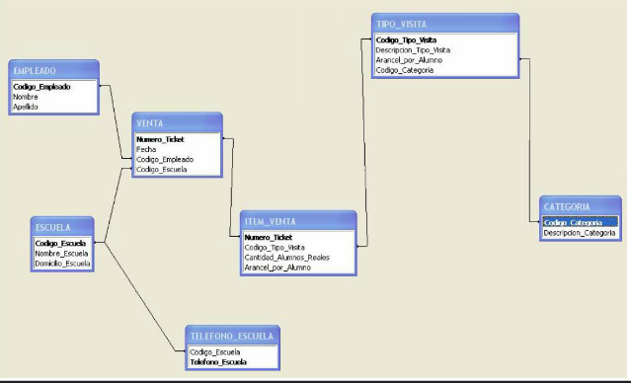

2 ) Dos sistemas distintos de facturación y comidas para los locales del parque.

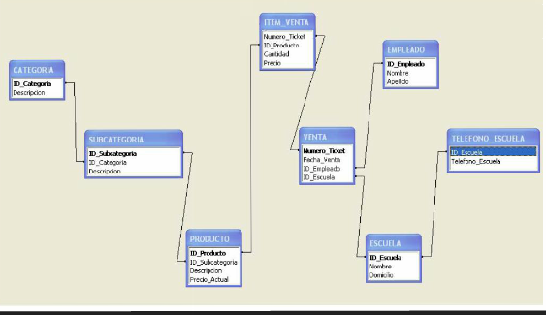

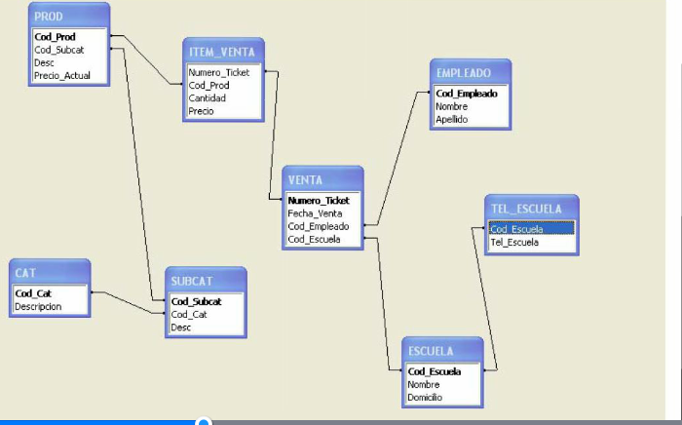

3) el sistema de RHH y liquidación de haberes.

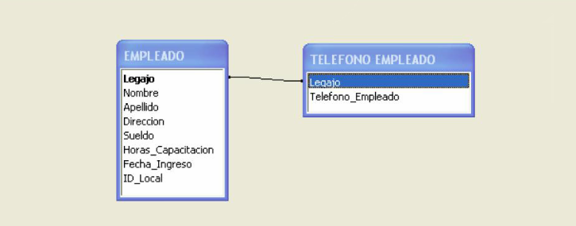

Se detecta que los analistas del negocio necesitan analizar la información de ventas de un producto de las entradas desde diferentes perspectivas.

El mínimo nivel de detalle que se quiere tener disponible para el análisis de las ventas es de la línea de ticket.

De cada empleado es necesario poder análisis de ventas considerando también el impacto de las horas de capacitación recibidas.

Es necesario conocer también que manera influye la zona geográfica en la venta de productos

Se desea conocer cuales son las escuelas que generan mayores ingresos

DIAGRAMA DIMENSIONAL

VENTAS DETALLADAS